Drogi uczniu przygotowujemy się do sprawdzianu z tematu: 5, 6, 7
Sprawdzian on- Line odbędzie się 13 maja. Link do sprawdzianu będzie do pobrania na grupie Messenger. Wcześniej łączymy się na platformie zoom. Odbędzie się sprawdzenie obecności i krótki instruktaż do przeprowadzenia sprawdzianu. Nie odsyłaj mi zadań na email ! Poproszę o to w odpowiednim czasie. Notatki masz mieć w zeszycie. Uczniowie szkół branżowych obowiązkowo posiadacie uzupełnione zeszyty ćwiczeń. W odpowiednim czasie poproszę poszczególne osoby o przesłanie foto notatek i zadań z zeszytu ćwiczeń
Co uczeń powinien wiedzieć z tych tematów – podstawowe zagadnienia
- wymienia rewolucje przemysłowe i dopasowuje do nich wynalazki
- wymienia funkcje przemysłu
- wymienia przyrodnicze i poza przyrodnicze czynniki lokalizacji przemysłu
- wymienia najlepiej rozwijające się działy produkcji przemysłowej w Polsce
- wyjaśnia znaczenie terminów: okręg przemysłowy, ośrodek przemysłowy
wymienia na podstawie mapy nazwy okręgów przemysłowych na świecie
- wyjaśnia znaczenie terminów: restrukturyzacja przemysłu, modernizacja przemysłu, deglomeracja przemysłu
- wymienia branże przemysłu high-tech
wymienia na podstawie mapy regiony, w których rozwija się przemysł high-tech
- wymienia źródła energii na świecie
- wymienia surowce energetyczne
- wymienia największych producentów surowców energetycznych
- wymienia główne surowce energetyczne w Polsce
- wymienia typy elektrowni
- wymienia odnawialne źródła energii
wymienia nazwy różnych typów elektrowni w Polsce
- przedstawia znaczenie przemysłu
- omawia na wybranych przykładach czynniki lokalizacji przemysłu
- wymienia na podstawie danych statystycznych i wskazuje na mapie świata kraje o największej produkcji przemysłowej w wybranych dziedzinach
- charakteryzuje na podstawie wykresu udział przemysłu w tworzeniu PKB w wybranych krajach
- przedstawia na podstawie danych statystycznych i wykresu strukturę produkcji przemysłowej w Polsce
- charakteryzuje cechy okręgu przemysłowego
wymienia rodzaje okręgów przemysłowych na świecie i lokalizuje je na mapie
- wymienia cechy restrukturyzacji i modernizacji przemysłu
- przedstawia cechy przemysłu wysokiej technologii
- wymienia czynniki lokalizacji przemysłu high-tech
opisuje rozmieszczenie ośrodków high-tech na świecie
- przedstawia na podstawie mapy rozmieszczenie surowców energetycznych na świecie
- opisuje znaczenie surowców energetycznych
- wymienia nazwę organizacji skupiającej największych eksporterów ropy naftowej
- odczytuje z wykresu zmiany w bilansie energetycznym świata
- odczytuje na podstawie wykresów udział wybranych krajów w światowej produkcji energii elektrycznej
- lokalizuje na mapie surowce energetyczne w Polsce
- wymienia zalety i wady różnych rodzajów elektrowni
- wymienia i lokalizuje na mapie obszary występowania różnych typów elektrowni
- wyjaśnia znaczenie odnawialnych źródeł energii elektrycznej dla gospodarki
lokalizuje na mapie Polski elektrownie cieplne i wodne

KARTA PRACY UCZNIA
Etap 1 – opracowanie podsumowania teoria
Na podstawie podręcznika oraz atlasu geograficznego wykonajcie polecenia.
1. Wymieńcie nazwy państw, na których obszarze występują największe zasoby ropy naftowej na świecie.
2. Wymieńcie nazwy czterech państw przodujących w wydobyciu ropy naftowej.
3. Wyjaśnijcie skrót OPEC.
4. Oceńcie znaczenie ropy naftowej jako źródła energii. W tym celu wpiszcie do tabeli mocne i słabe strony tego surowca.
5. Wymieńcie nazwy państw, na których obszarze występują największe zasoby gazu ziemnego na świecie.
6. Wymieńcie nazwy czterech państw przodujących w wydobyciu gazu ziemnego.
7. Oceńcie znaczenie gazu ziemnego jako źródła energii. W tym celu wpiszcie do tabeli mocne i słabe strony tego surowca.
8. Wymieńcie nazwy państw, na których obszarze występują największe zasoby węgla kamiennego na świecie.
9. Wymieńcie nazwy czterech państw przodujących w wydobyciu węgla kamiennego..
10. Oceńcie znaczenie węgla kamiennego jako źródła energii. W tym celu wpiszcie do tabeli mocne i słabe strony tego surowca.
11. Wymieńcie obszary występowania złóż rud uranu na świecie.
12. Wymieńcie nazwy czterech państw przodujących w wydobyciu uranu.
13. Oceńcie znaczenie energetyki atomowej w produkcji energii elektrycznej. W tym celu wpiszcie do tabeli mocne i słabe strony tego źródła energii.
14. Podajcie nazwy trzech państw, w których strukturze produkcji energii elektrycznej znaczny udział mają elektrownie wodne.
15 Wymieńcie sposoby pozyskiwania energii w hydroenergetyce.
16. Oceńcie znaczenie wody płynącej jako źródła energii. W tym celu wpiszcie do tabeli mocne i słabe strony tego źródła energii.
17. Określcie warunki lokalizacji poniższych typów elektrowni. Podajcie przykłady obszarów, na których te warunki występują.
a) Elektrownie słoneczne.
b) Elektrownie geotermalne.
c) Elektrownie wiatrowe.
18. Podajcie po dwa przykłady państw, w których strukturze produkcji energii elektrycznej znaczny udział mają elektrownie wiatrowe, słoneczne lub geotermalne.
19. Oceńcie znaczenie źródeł odnawialnych (wiatru, energii słonecznej i energii geotermalnej) w produkcji energii. W tym celu wpiszcie do tabeli ich mocne i słabe strony.
20. Wymień rewolucje przemysłowe, dopasuj wynalazki ( na podstawie zeszytu ćw lub podręcznika)
21. Wymień lokalizacje przemysłu i czynniki lokalizacji przemysłu
22. Co to są BIZY
23. Wymień cechy restrukturyzacji przemysłu
24. Wyjaśnij co to jest deglomeracja przemysłu
25. Wymień 4 działy przemysłu high tech
26. Wymień czynniki lokalizacji przemysłu high tech
27. Wymień źródła odnawialne i nieodnawialne. Odczytaj bilans energetyczny świata

KARTA PRACY UCZNIA
Etap 2 – opracowanie przykładowych zadań
Przypomnijmy sobie z poprzedniej lekcji uzupełnione tabelki
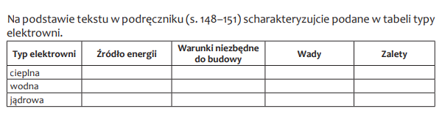

Zadanie 1
Dopasuj pojęcia do właściwych haseł.

energetyka, bilans energetyczny, energia pierwotna, energia wtórna

....................................................... to energia z magazynowana w jej źródle. Są nią m.in. węgiel, ropa, gaz i promienie słoneczne.

....................................................... to struktura zużycia energii pierwotnej w ogólnej produkcji energii elektrycznej, cieplnej i mechanicznej.

....................................................... to dział nauki i techniki zajmujący się badaniem, pozyskiwaniem, przetwarzaniem, gromadzeniem, przesyłaniem oraz użytkowaniem różnych form i nośników energii.

....................................................... to energia otrzymana w wyniku przetworzenia energii pierwotnej, m.in.: energia elektryczna, cieplna i mechaniczna.

Zadanie 2
Uzupełnij poniższy schemat.

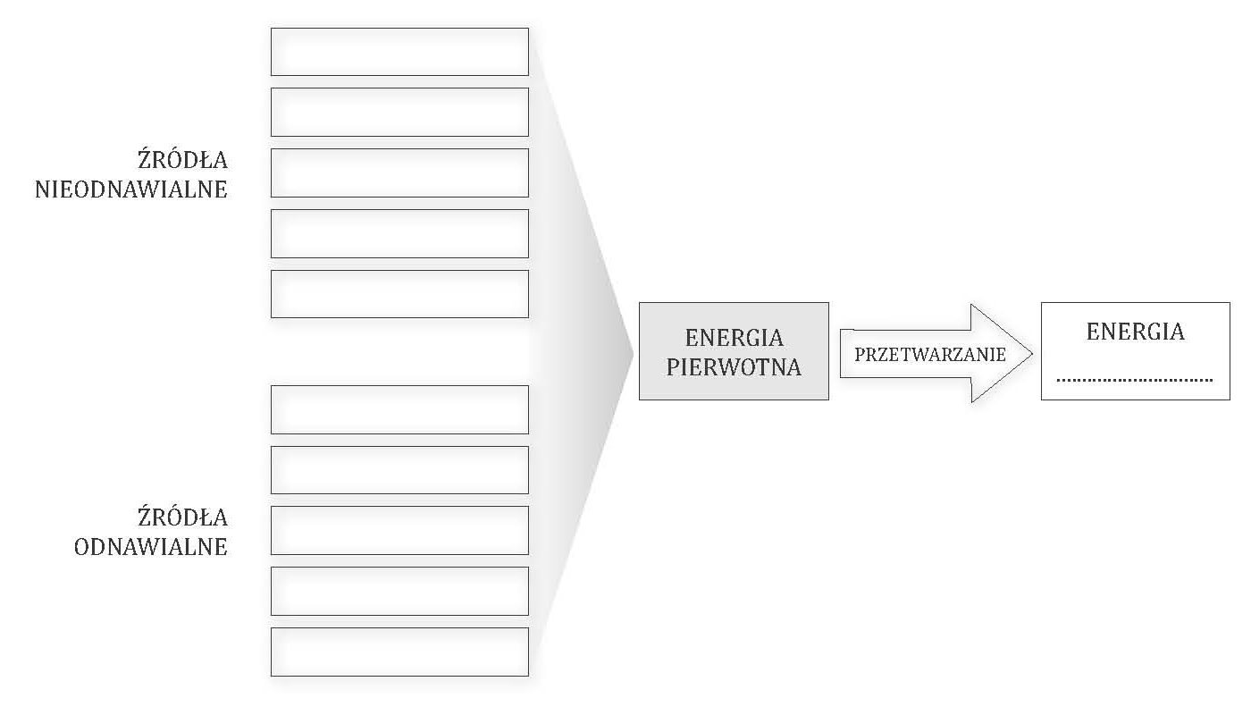

Zadanie 3

- Na mapie konturowej cyframi arabskimi zaznaczono główne miejsca wydobycia ropy naftowej i gazu ziemnego. Korzystając z mapy w atlasie geograficznym, dopisz właściwy numer do miejsca.

A – Zagłębie Uralsko-Wołżańskie
B – Rejon Jeziora Maracibo
C – Rejon Zatoki Meksykańskiej
D – Basen Morza Północnego
E – Rejon Zatoki Perskiej

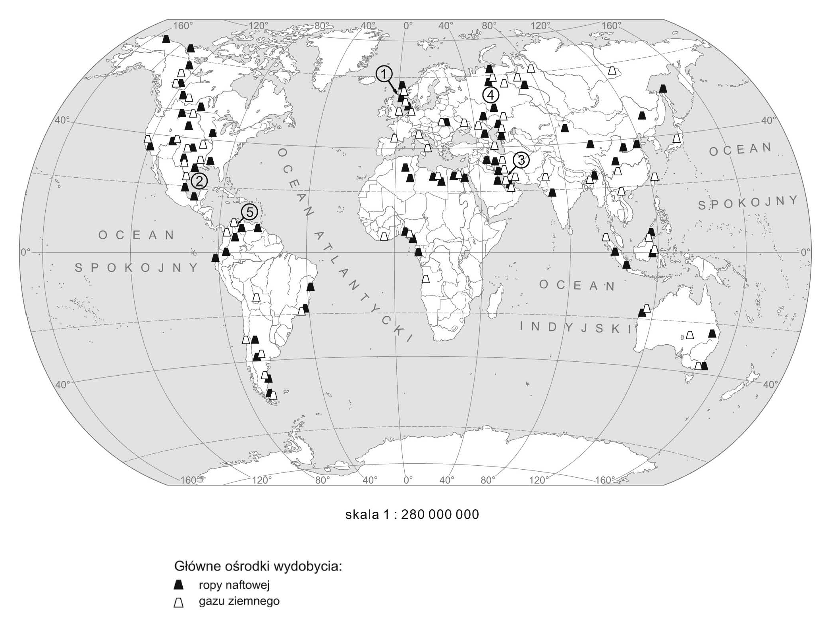

Zadanie 4. Korzystając z poniższej mapy oraz map w atlasie geograficznym, uzupełnij tabelę. Naucz się tych zagłębi na mapie.

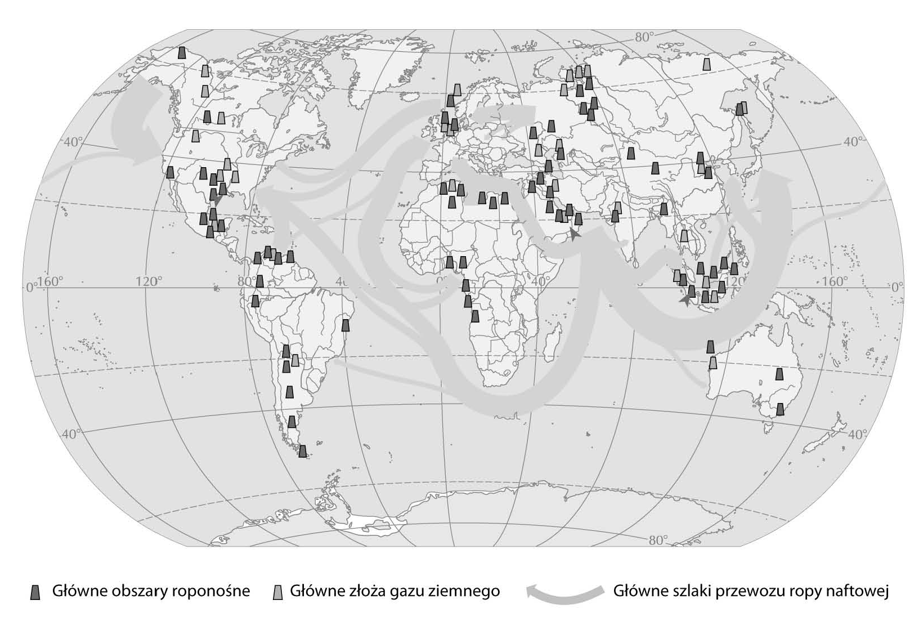

Węgiel kamienny |  | Węgiel brunatny |  | Uran
Miejsce wydobycia | Państwo | Miejsce wydobycia | Państwo | Miejsce wydobycia | Państwo
Damodar |  | Zagłębie Kuźnieckie |  | Uranium City | Kanada
Zagłębie Appalaskie |  | Zagłębie Saary |  | Rejon stanu Utah
Zagłębie Peczorskie |  | Północna Dakota |  | Okolice Darwin (Ziemia Arnhema | Australia
Zagłębie Fushun |  | Melbourne |  | Rejon Masywu Centralnego

Zadanie 5. Wstawcie poniższe hasła tak, aby powstały modele przyczynowo-skutkowe wyjaśniające twierdzenie: „Ropa rządzi światem”.

- Niskie koszty wydobycia i transportu.
- Dynamiczny rozwój gospodarki w krajach wysoko rozwiniętych.
- Szerokie zastosowanie w energetyce, przemyśle chemicznym i transporcie.
- Uzależnienie państw wysoko rozwiniętych od eksporterów zrzeszonych w OPEC.
- Duża kaloryczność surowca.

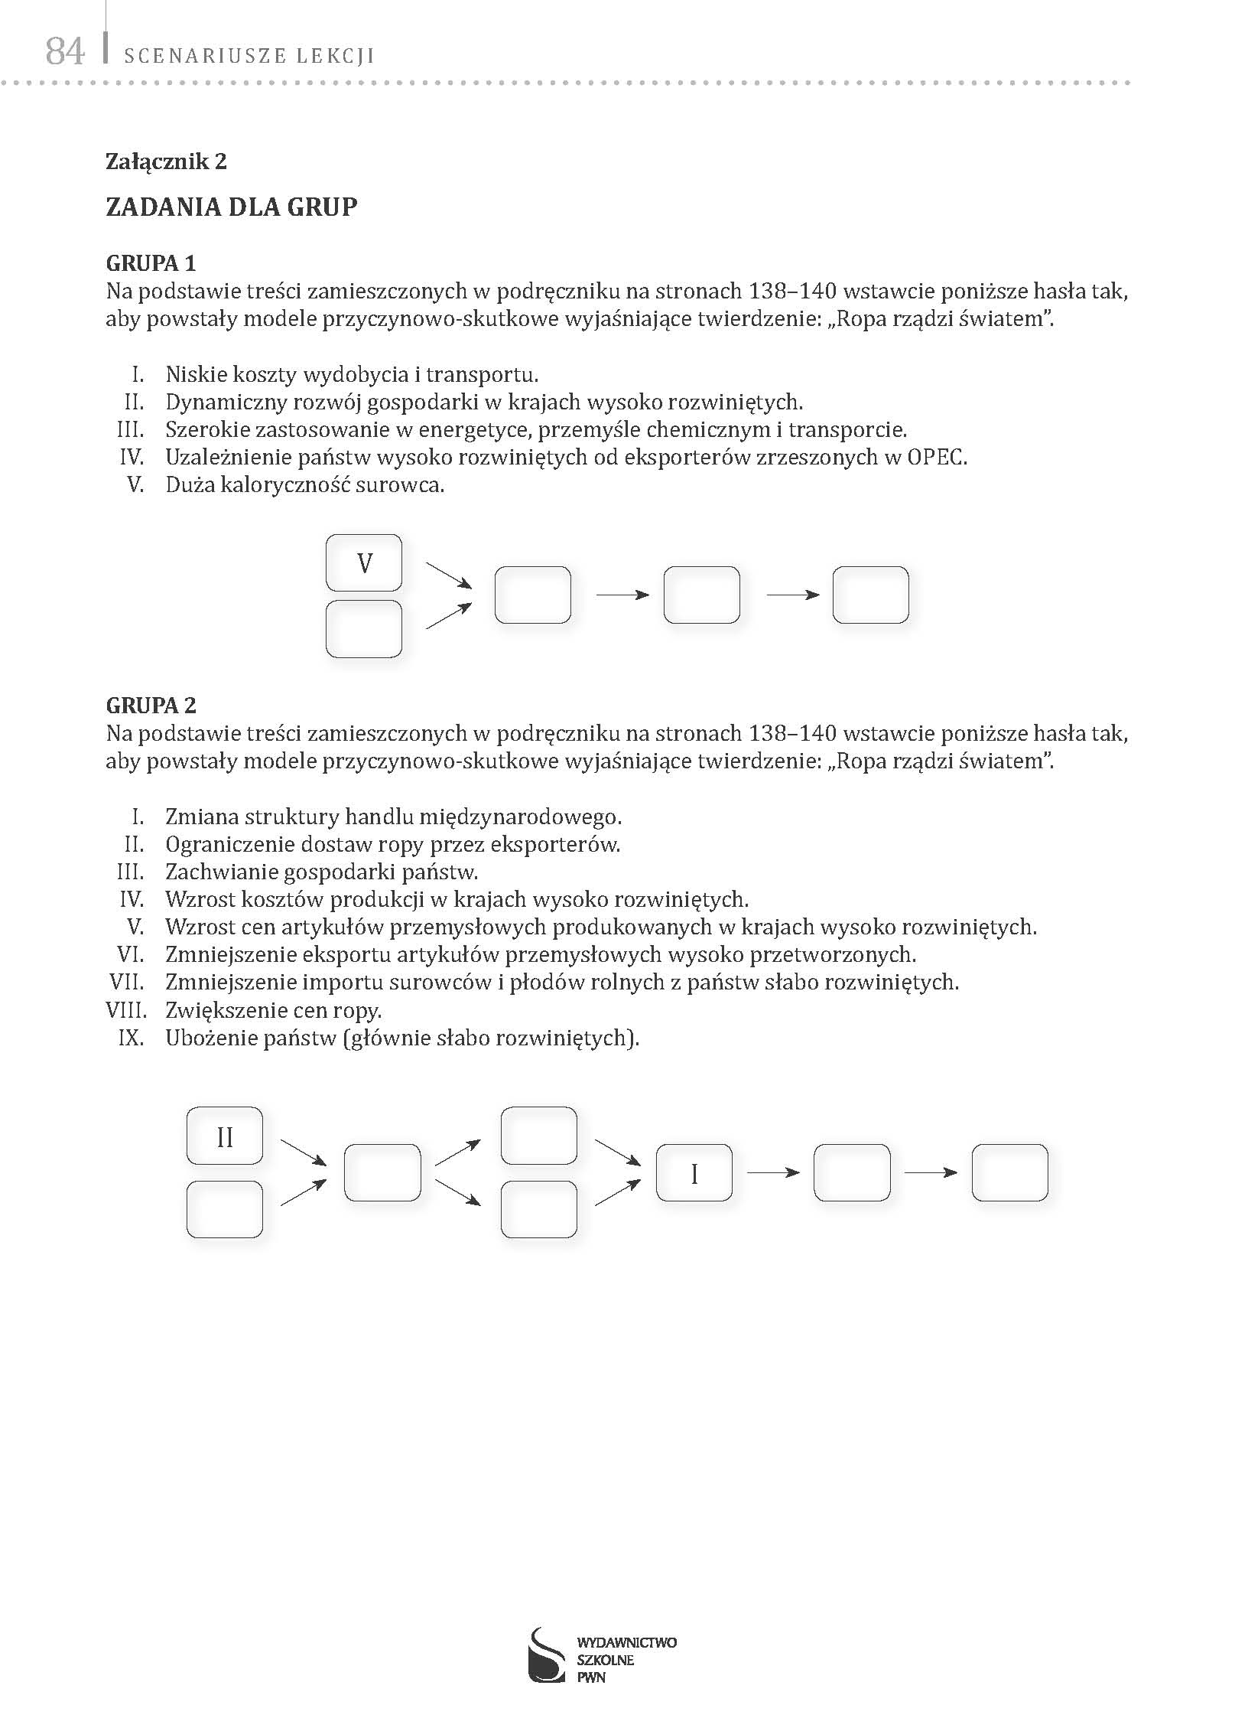

- Zmiana struktury handlu międzynarodowego.
- Ograniczenie dostaw ropy przez eksporterów.
- Zachwianie gospodarki państw.
- Wzrost kosztów produkcji w krajach wysoko rozwiniętych.
- Wzrost cen artykułów przemysłowych produkowanych w krajach wysoko rozwiniętych.
- Zmniejszenie eksportu artykułów przemysłowych wysoko przetworzonych.
- Zmniejszenie importu surowców i płodów rolnych z państw słabo rozwiniętych.
- Zwiększenie cen ropy.
- Ubożenie państw (głównie słabo rozwiniętych).

Zadanie 6. Uzupełnij tabelkę dotyczącą charakterystyki Doliny Krzemowej
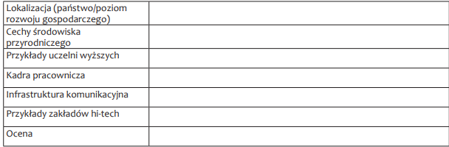

Zadanie 7. Na podstawie rysunku prześledź zmiany w bilansie energetycznym świata i wykonaj polecenia A–D.

- Wymień trzy źródła energii, których udział w bilansie energetycznym w połowie XX wieku był większy niż w 1900 roku.

............................................................................................................................................................................................................................................................................................................................................................................................................................................................

- Wymień źródło energii, którego udział w bilansie energetycznym zaczął spadać na przełomie XX i XXI wieku.

....................................................................................................................................................

- Podaj przyczynę spadku znaczenia węgla w produkcji energii w pierwszej połowie XX wieku.

........................................................................................................................................................................................................................................................................................................

- Podaj trzy przyczyny wzrostu znaczenia gazu ziemnego w bilansie energetycznym świata w XX wieku.

............................................................................................................................................................................................................................................................................................................................................................................................................................................................

Zadanie 8
Każdej informacji przyporządkuj odpowiednie państwo.

- Największy na świecie producent energii elektrycznej  - Kraj, w którym ponad 70% energii elektrycznej wytwarza się w elektrowniach jądrowych  - Kraj, w którym 100% energii elektrycznej pochodzi ze spalania ropy naftowej  - Największy na świecie producent gazu ziemnego | - Jemen  - Rosja  - Stany Zjednoczone  - Chiny  - Francja

Zadanie 9
Niżej pogrupowano gałęzie przemysłu według czynnika lokalizacji dominującego w ich rozmieszczeniu. W każdym zestawieniu podkreśl gałąź przemysłu niespełniającą warunków przyporządkowania.

Przemysł:
    - cukrowniczy, materiałów budowlanych, rybny, włókienniczy
    - celulozowo-papierniczy, chemiczny, elektrotechniczny, energetyka
    - elektroniczny, farmaceutyczny, górniczy, precyzyjny
    - cementowy, farmaceutyczny, owocowo-warzywny, tartaczny

Zadanie 10
Uzupełnij zdania podanymi niżej terminami tak, aby przedstawiały prawidłowe opisy czynników lokalizacji przemysłu.

Terminy: korzyści aglomeracji, polityka państwa, rynek zbytu, zaplecze naukowo-badawcze

    - Wspólne korzystanie zakładów przemysłowych z infrastruktury terenu, a także ułatwienie współpracy między zakładami w zakresie kooperacji produkcji i wymiany pracowników, to: .................................................................
    - Czynnik lokalizacji przemysłu gwarantujący ciągłe unowocześnianie wytwarzanych artykułów oraz obniżanie kosztów produkcji przemysłowej nazywamy ......................................................
    - Regulacje prawne w zakresie ulg podatkowych dla inwestorów oraz barier i ograniczeń celnych to czynnik lokalizacji przemysłu określany jako .................................................................
    - Czynnik lokalizacji, który decyduje o rozmieszczeniu przemysłu w skali globalnej, ponieważ produkcja przemysłowa ma sens tylko wtedy, gdy jest na nią zapotrzebowanie, to .................................................................

Zadanie 11
Obok każdego zestawienia produktów wpisz nazwę tej gałęzi przemysłu wysokich technologii, w której te artykuły zostały wytworzone.

- Maszyny elektryczne, silniki, turbiny ........................................................................................
- Materiały syntetyczne, tworzywa sztuczne, masy plastyczne ...................................................
- Aparatura medyczna, kalkulatory, nagrywarki DVD ................................................................

Zadanie 12
Podkreśl prawidłowe odpowiedzi.

Bieguny technologiczne powstają głównie:
- w państwach o dużych zasobach finansowych na badania innowacyjne
- na obszarach o dużych zasobach taniej siły roboczej
- w państwach stosujących długoterminowe ulgi podatkowe
- w pobliżu instytutów naukowo-badawczych
- w państwach rozwijających się o niskich kosztach pracy

UWAGA SZKOŁY BRANŻOWE . W ZESZYCIE ĆWICZEŃ UZUEPŁNIJ TEMAT ROZWÓJ I ZNACZENIE PRZEMYSŁU, PRZEMYSŁ WYSOKIEJ TECHNOLOGII, ENERGETYKA NA ŚWIECIE
Nie przesyłaj mi zadań na email chyba, że o to poproszę

